Марк Фуксман – сопредседатель жюри
I Международного конкурса концертмейстеров им. В. М. Фуксмана

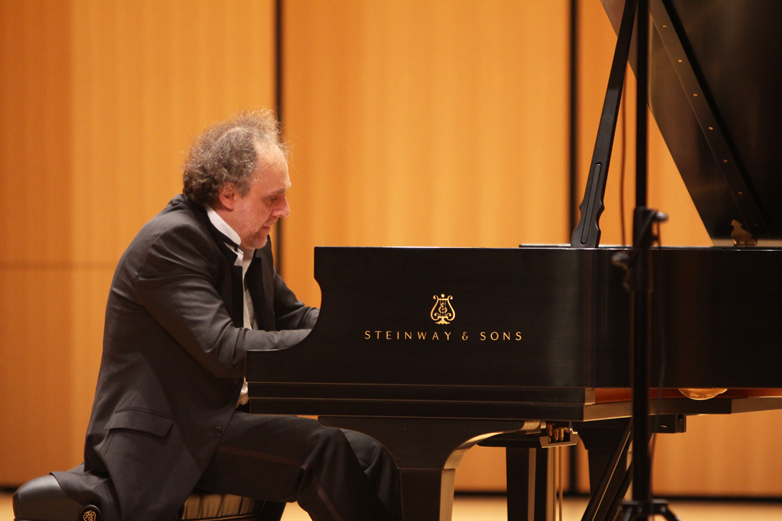

Марк Фуксман – пианист, доктор музыкальных искусств. Выступал во многих престижных залах России, Израиля, Голландии, Германии, Финляндии, Италии, Чехии, Коста-Рико, Канады и США. Среди них можно назвать Малый зал Московской консерватории, залы Тель-Авивского музея искусств, Иерусалимского музыкального центра, Концертгебау в Амстердаме, Рудольфинум в Праге...
Марк начал заниматься музыкой довольно поздно, в одиннадцатилетнем возрасте. Первым учителем был отец – преподаватель фортепиано Владимир Фуксман.
После окончания Кемеровского музыкального училища Марк продолжил обучение в Новосибирской государственной консерватории им. М. И. Глинки у Теофила Бикиса, а затем – в Москве у Льва Наумова. Далее он совершенствовал пианистическое мастерство в Израиле, в Тель-Авиве у Михаила Богуславского, Виктора Деревянко и Пнины Зальцман (ученицы Альфреда Корто и Магды Тальяферро).
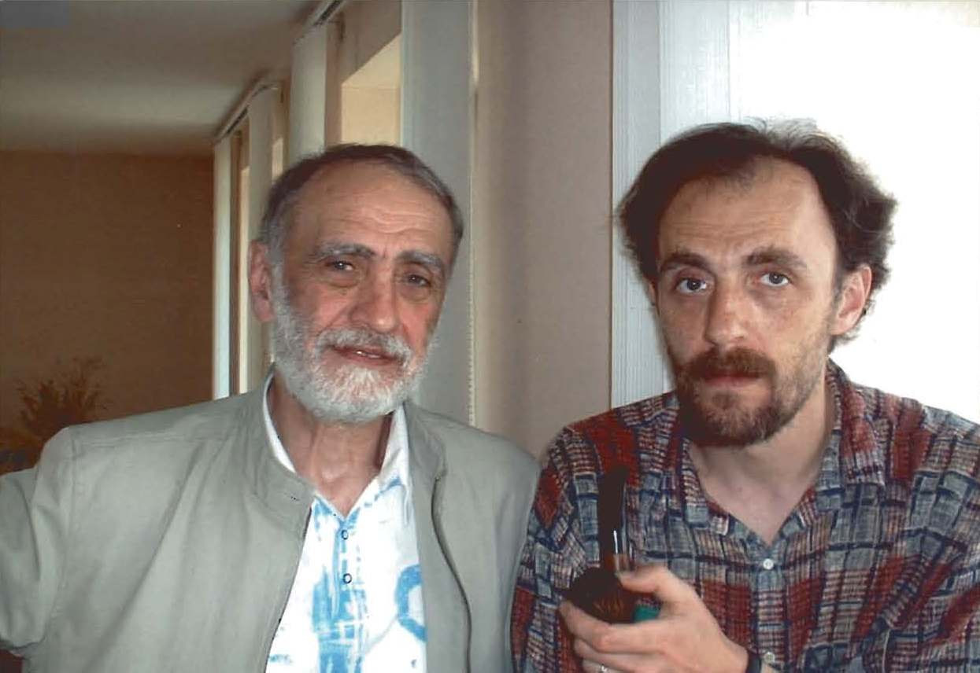
В 1998 Марк Фуксман переехал в США, чтобы защитить докторскую степень в университете штата Аризона у Роберта Хамильтона, среди учителей которого был и Владимир Горовиц.
В США состоялось множество сольных концертов Марка Фуксмана. Он играл в знаменитых залах Стейнвея в Скотсдэйле, в Чикаго, Нью-Йорке, а также в залах университетов штатов Аризоны, Индианы, Юты, Техаса и Калифорнии. Марк выступал сольно и с симфоническим оркестром в своем родном городе Кемерово и во многих городах Сибири.
Только в одном сезоне 2019-2020 годов Марк Фуксман играл на сценах таких городов, как Хельсинки (Финляндия), Кассель (Германия), Лондон (Великобритания), Прага (Чехия), Рига (Латвия). Много концертов было дано в США, в университетах городов Вибер и Солт-Лэйк-Сити (штат Юта), Аризоны, Сан-Диего, Каньон и Эдинберг (штат Техас).
Наряду с активной концертной деятельностью, Марк Фуксман отдает много сил педагогике. Его ученики неоднократно становились победителями Национальных и Международных конкурсов. Помимо многочисленных мастер-классов, которые пианист проводит по всему миру, он является бессменным профессором на престижных Международных фестивалях, таких как:
Semper Music International Festival, в Италии: www.sempermusicfestival.org

PetrofInternationalSummer Festival, в Градец-Кралове, Чехия: www.petroffest.com

